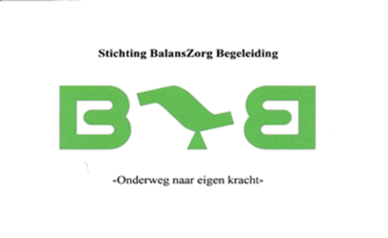
Versie 1-11-2018

Cliëntvertrouwenspersoon
Een van de belangrijkste taken van de vertrouwenspersoon is bereikbaar te zijn voor cliënten die te maken hebben gekregen met een ongewenste omgangsvorm, een volgens de cliënt onjuiste behandeling of een ander probleem. Wanneer de cliënt er niet zelf uitkomt met de betreffende medewerker of leidinggevende of het moeilijk vindt het probleem bespreekbaar te maken, kan de vertrouwenspersoon ingeschakeld worden. Deze biedt een luisterend oor en geeft waar mogelijk advies. Samen met de cliënt wordt besproken wat deze wil en hoe dit het beste bereikt kan worden. De ervaring leert dat dit er vrijwel altijd toe leidt dat men weer in gesprek kan komen met de betreffende medewerker(s) en daarbij de gelegenheid krijgt te zeggen wat de cliënt dwars zit. Zo kan het vertrouwen weer hersteld worden. De vertrouwenspersoon kan bijvoorbeeld helpen door de cliënt in gesprek te brengen met de medewerker(s) die het betreft of daarbij zelf ook aanwezig zijn.

De onafhankelijke vertrouwenspersoon is: Hester Talsma. Zij is bereikbaar via hester.gs@live.nl

Medewerkersvertrouwenspersoon
Een van de belangrijkste taken van de medewerkersvertrouwenspersoon is bereikbaar te zijn voor medewerkers die last hebben van ongewenst gedrag en hierover vertrouwelijk willen praten met iemand die niet direct betrokken is. Ongewenst gedrag is gedrag dat zo hinderlijk gevonden wordt, dat medewerkers erdoor belemmerd worden in hun werk. Het wordt een probleem wanneer betrokkenen gezamenlijk niet tot een oplossing komen.
Sommige vormen van ongewenst gedrag zijn voor iedereen duidelijk: discriminatie, (seksuele) intimidatie, bedreigingen, roddelen, pesten en andere vormen van fysiek en psychisch geweld. Andere vormen zijn meer subtiel, maar kunnen evengoed het plezier in het werk sterk verminderen.
Melding van ongewenst gedrag in een vroeg stadium biedt de grootste kans op het stoppen van ongewenst gedrag en op normalisering van de werksituatie. De vertrouwenspersoon is onafhankelijk en heeft ervaring met het hanteren van deze problematiek. Hij/zij denkt met de betrokkene mee en adviseert bij het zoeken naar mogelijkheden om het ongewenste gedrag te stoppen. Zo kan hij/zij begeleiden bij het in gesprek gaan met de veroorzaker of doorverwijzen naar geëigende hulp.

De onafhankelijke vertrouwenspersoon is: Hester Talsma. Zij is bereikbaar via hester.gs@live.nl

- De klachtenafhandeling vindt plaats door het bestuursleden van de stichting en is niet dezelfde als de vertrouwenspersoon. Deze is volledig onafhankelijk

